Zajęcia zdalne 30.10.2020 r.
Temat dnia: Wszystkich Świętych

Witam serdecznie wszystkie dzieci z grupy Maki oraz wszystkich Rodziców
w kolejnym dniu pracy zdalnej.
Dziękuję za wiadomości i zdjęcia Mamusiom: Lenki, Zuzi Mordarskiej, Samuelka i Natanka.

Dzisiaj będą takie krótkie zajęcia i bardziej do oglądania, bo wiadomo, że pomimo niesprzyjającej sytuacji, każda rodzina chce przygotować się do przeżycia w odpowiedniej atmosferze zbliżający się dzień Wszystkich Świętych.
* Pozostawiam do decyzji Rodziców, czy przeczytają dziecku wiersz czy porozmawiają na temat Wszystkich Świętych, bo dla dziecka temat ten jest trudny do zrozumienia, ale jak co roku na pewno będzie w najbliższych dniach poruszany. Wiemy, że każde dziecko na swój sposób to rozumie i przeżywa a też każde ma inną sytuację rodzinną. Można opowiedzieć dziecku o członkach rodziny, którzy odeszli, powspominać, pooglądać wspólnie fotografie.

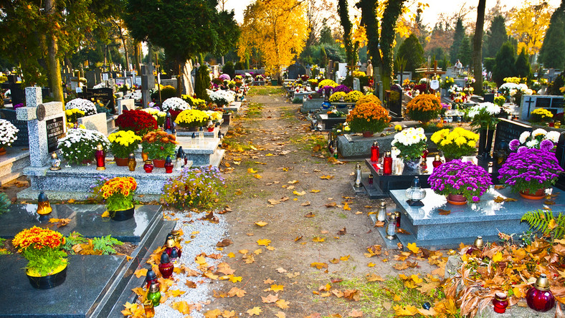

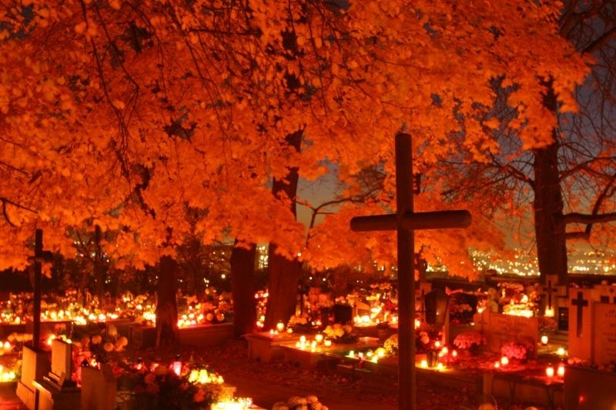
Dzień Wszystkich Świętych

Już prawie koniec października,
pożegnaliśmy piękne lato,
jesień się mieni kolorami,
rwie się na strzępy babie lato.

Na polach jeży się ściernisko,
zgubiły liście dęby, klony,
wiatr popisuje się swą siłą,
smutne są sady i zagony.

Już prawie pierwszy listopada,
jakie to święto – dobrze wiemy,
czas kupić znicze i lampiony,
czas kupić złote chryzantemy.

To Wszystkich Świętych i Zaduszki,
znicze na grobach zapalamy,
z wielką powagą i w skupieniu,
w dniu tym swych zmarłych wspominamy.

Gdy mrok otula całą ziemię,
stłumionym światłem znicze świecą,
i jasna łuna nad cmentarzem,
i smugi dymu w górę lecą.

Łza po policzku tacie spływa,
gdy znicz zapalić znów próbuje,
nie pytam czemu – bo wiem przecież,
że wielki smutek w sercu czuje.

Tu mama jego – moja babcia
ma już od roku swe mieszkanie,
tu jego tato – a mój dziadek,
na krzyżu Ty zaś – dobry Panie.

Ręce wyciągasz – tak jak umiesz,
choć cierpisz – tulisz ich do siebie
i wiem, że bardzo chcesz powiedzieć:
nie martwcie się – są ze mną w niebie.

Schwycę za rękę więc tatusia
i czule spojrzę w oczy mamie,
bo wiem, że dobry Jezus Chrystus
nigdy nas przecież nie okłamie.

Dziadkom jest dobrze – ja w to wierzę,
wszystkim uwierzyć w to potrzeba,
wiem, że codziennie spoglądają,
na nas na ziemię z wyżyn nieba.

* Zobacz, czy znasz te jesienne kwiaty, które jeszcze kwitną w niektórych ogrodach?

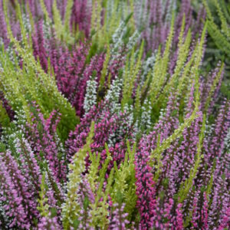 wrzosy 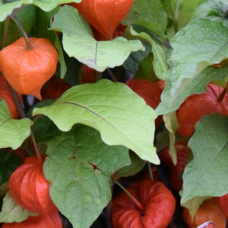 miechunka

kapustka ozdobna 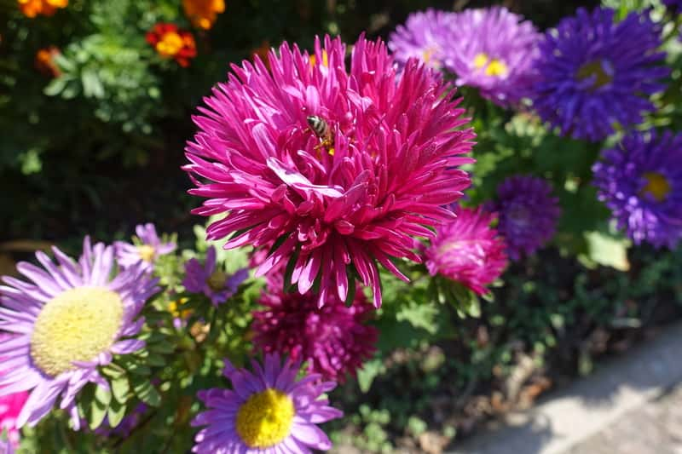 astry
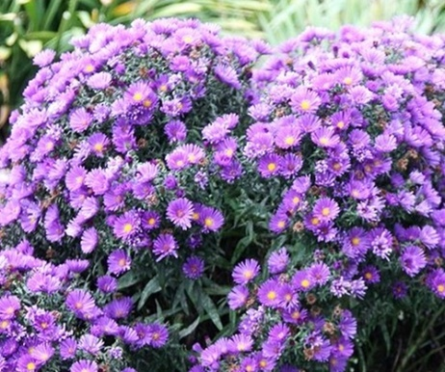 marcinki 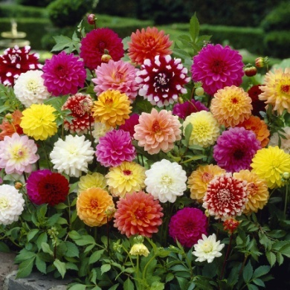 dalie

* Podczas odwiedzin bliskich i krewnych na cmentarzach, jeżeli Rodzice Cię zabiorą, na pewno zobaczysz mnóstwo chryzantem – tradycyjnych jesiennych kwiatów, które zdobią groby na Wszystkich Świętych. Zaznacz kropką, które udało Ci się zobaczyć i zapamiętać.
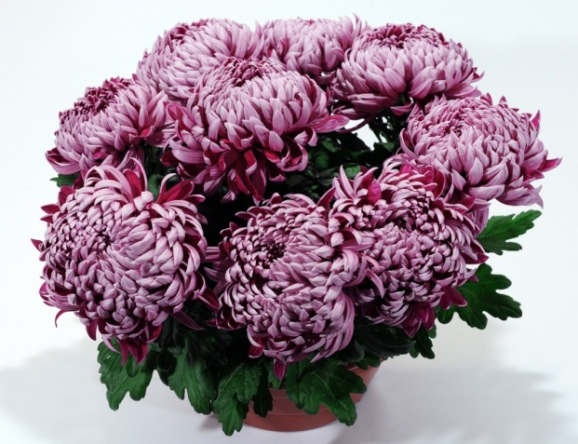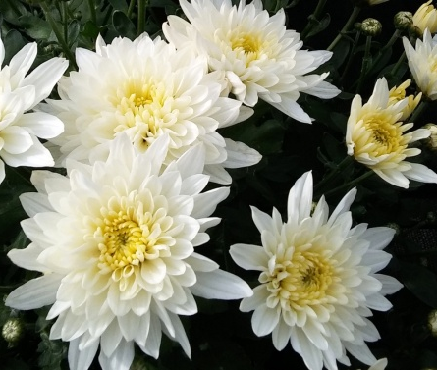
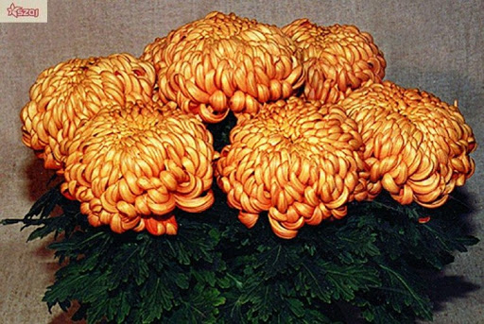
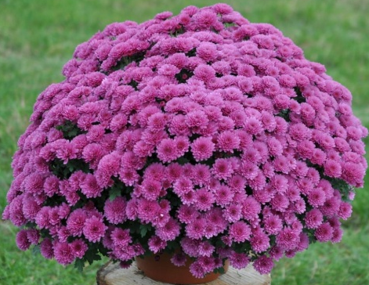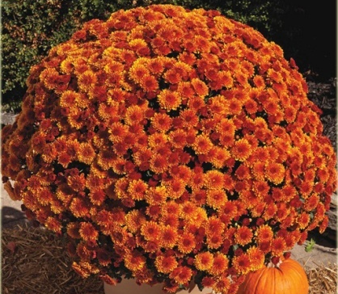
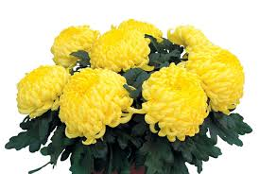

* Zadania do zrobienia w wolnej chwili

* Te kwiaty, to też chryzantemy, policz ile jest kwiatów w poszczególnych kolorach, a następnie:

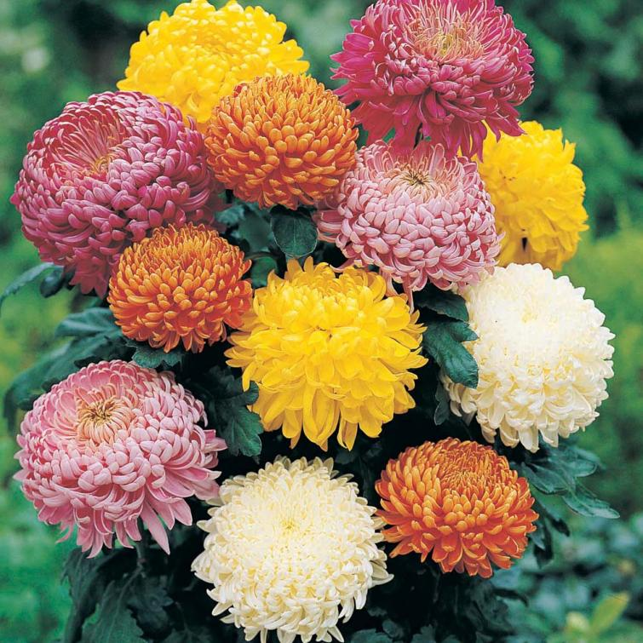

narysuj tyle kółek, ile na obrazku jest chryzantem w kolorze:

* Połącz kwiatki i ich cienie.

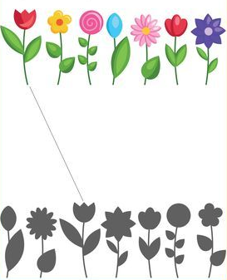

* Podlej starannie kwiatki

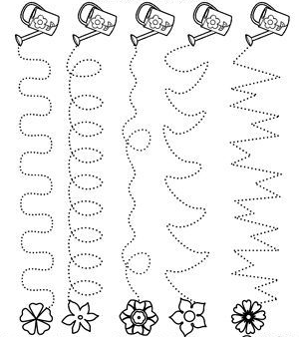

* To wszystko na dzisiaj, zachęcam do wyjścia na świeże powietrze, jeśli nie będzie padał deszczyk.

Pozdrawiam wszystkie Maczki – też kwiatki oraz całe Wasze Rodzinki.
Dziękuję za dotychczasową pracę z dziećmi i realizację zadań zdalnych.

Życzę miłych i rodzinnych dni.

Do zobaczenia w przyszłym tygodniu,
jeszcze nie wiadomo w jakiej formie. Pani Ania

